**Plan d’étude**

1. **Objectifs de notre application Mobile<<TransFacile>>**

Le nouveau portail mobile, objet de la présente plan d‘étude a pour objectifs principaux :

* Faire connaître l’institution SNTRI et l’Enterprise TechnoGM (historique, domaine d’activités …)
* Offrir un espace d’Extranet pour : Les passagers, Agent de la SNRTI et les administrateurs de TechnoGM.
* Faciliter l’accès aux ressources et services offertes par la SNTRI.
* Une partie FrontOffice (public) du portail est développée en trois langues : français, anglais, arabe.

Les parties Extranet et l’espace administrateur sont développées en langue française.

La nouvelle application doit être dynamique, accueillant, organisé, évolutif et ergonomique.

1. **Définition de la mission**

Les prestations dues dans le cadre du présent plan comprendront :

* De réaliser l'étude préalable permettant de préciser la solution à retenir tout en fournissant des indications précises sur la plate-forme de développement ainsi que les technologies et les outils de développement nécessaires.
* De proposer une nouvelle organisation de l’information et élaborer une nouvelle arborescence et architecture du notre application.
* La réalisation des travaux qui portent sur l’étude, l’analyse, la conception graphique, le développement et la mise en œuvre de notre application et son référencement dans les principaux annuaires et moteur de recherches.
* De veiller à l’hébergement sur Google Play, App Store et le lancement de l’application ;
* De fournir la documentation nécessaire à savoir :
* Manuel de l’utilisateur ;
* Manuel d’installation et de mise en œuvre ;
* Manuel d’administration ;
* Documentation sur le code source.

Et ce en langue française sur papier et sur support magnétique ;

1. **Spécifications fonctionnelles**
2. Diagramme de cas d’utilisation

Les diagrammes de cas d’utilisation décrivent les services les plus importants rendus par un système. Partant des acteurs, participants externes qui interagissent avec le système, ils représentent les cas les plus importants du système en cours d'utilisation. Un cas d'utilisation peut être divisé en diagrammes de séquence, qui détaillent les différentes fonctions du cas d'utilisation.

1. **Identification des acteurs**

Les acteurs sont des entités externes qui interagissent avec le système, comme une personne humaine, un autre système ou un robot. Les acteurs sont représentés par un pictogramme sous-titré par le nom de l'acteur.

On distingue 3 catégories d'acteurs :

* Les acteurs principaux (ex : usager, client, ...etc.),
* Les acteurs secondaires (ex : administrateur, employé, ...etc.)
* Les autres systèmes (serveur, ...etc.)

Les principaux acteurs qui auront à utiliser le système sont les suivants :

|  |  |
| --- | --- |
| Acteurs | Description |
| Administrateur | C'est l'administrateur du système, il a le droit de faire toutes les actions affectées aux autres acteurs, plus la gestion des comptes des utilisateurs |
| Agent | C'est l'employé de la Société National de Transport Interurbain, il a aussi le droit de faire toutes les actions affectées aux clients, plus la gestion des voyages et les bus, la vérification et la validation des réservations, et l'affectation des bus aux voyages. |
| Client | Cet acteur peut consulter, réserver, et suivre le déroulement d'une réservation. |
| système BANCAIRE | Acteur externe et permet de régler la validation des payements via les moyens de payements |

1. **Description détaillée de cas d’utilisation**

Les cas d’utilisations du système sont organisés en plusieurs packages :

* Gestion des utilisateurs.
* Gestion des voyages.
* Gestion des réservations.

Use case 1 : Gestion des utilisateurs et validation des réservations

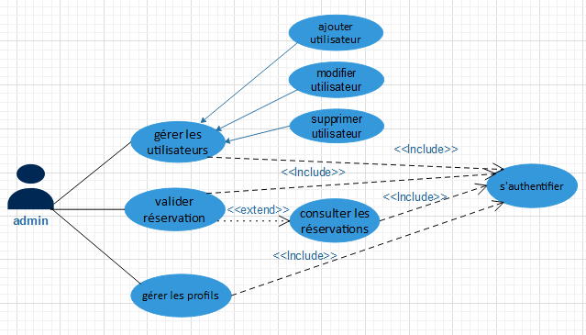

Figure 1 : diagramme de cas d'utilisation - gestion des utilisateurs

**Objectif :**

L’administrateurs doit s’authentifier pour avoir accès aux fonctionnalités du système

Cette fonctionnalité permet aux administrateurs de :

* Gérer les comptes des utilisateurs d’une manière autonome.
* Gérer les profils des utilisateurs.
* Validation des réservations

Use case 2 : Gestion des voyages et des réservations

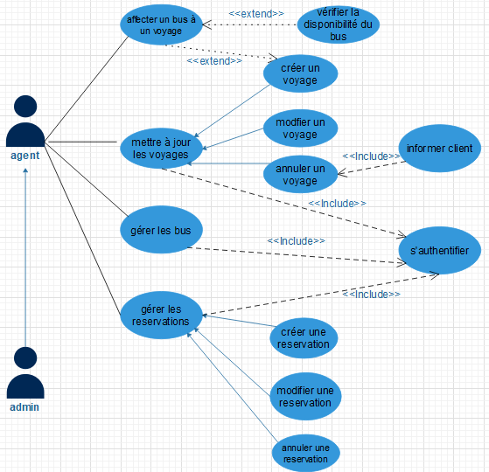

Figure 2 : diagramme de cas d'utilisation - gestion des voyages

**Objectif :**

L'agent doit s’authentifier pour avoir accès aux fonctionnalités du système

Cette fonctionnalité permet aux agents de :

* Ajouter, modifier ou annuler un voyage.
* Annuler un voyage.
* Gérer les réservations.
* Gérer les bus
* Gérer les réservations.
* Affecter un bus à un voyage

Use case 3 : Réservation ticket

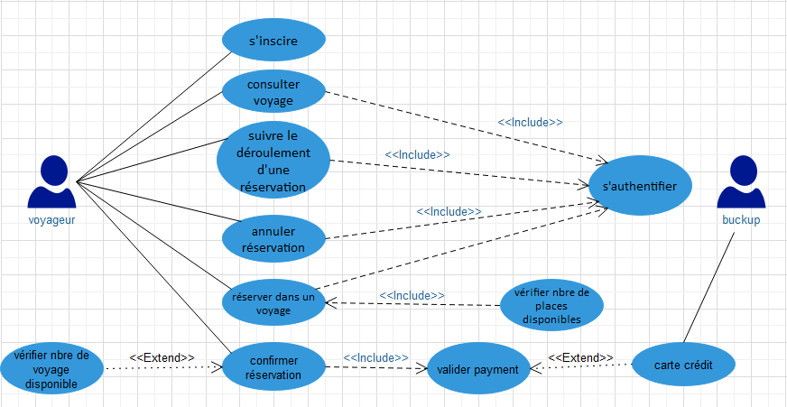 Figure 3 : diagramme de cas d'utilisation – réservation ticket

**Objectif :**

Dès le premier lancement de l’application, le voyageur va être confronté à sa première interaction avec l’interface. Celle-ci lui proposera de créer un profil qui lui correspond. Pour que ce profil soit créé, l’utilisateur doit dans un premier temps créer un compte qui permettra de l’authentifier afin de sauvegarder la totalité des paramétrages qu’il aura soumis. Nous souhaitons que l’utilisateur crée un compte afin de pouvoir analyser son comportement sur l’application pour dégager des tendances qui garantiront des mises à jours futures utiles pour ce dernier.

Cette fonctionnalité permet au voyageur de :

* Consulter les voyages
* Suivre le déroulement d’une réservation
* Réserver ou annuler un voyage

1. **Modèle conceptuel des données**

**Les voyageurs :**

Les voyageurs représentent les personnes qui se sont inscrites afin de pouvoir éventuellement passer une réservation.

Le voyageur aura éventuellement le choix de la date de réservation selon le planning du client.

**Réservation :**

La partie réservation est la plus grosse partie. Il s’agit d’un package comprenant une destination, un ou plusieurs points de départ. Son prix va par contre dépendre de la distance.

**Programmation des voyages et réservation :**

Un usager ne réservera pas pour un voyage mais pour une destination. Une destination n’est rien d’autre qu’un des voyages à une date donnée.

**Autocars et emplacements :**

Pour finir il faudra affecter un ou plusieurs autocars à un voyage. Ces autocars ont des types définis qui nous permettront de leur associer un plan d’autocar et un nombre de places maximum. Un voyageur aura un emplacement bien défini dans un bus bien défini lui aussi. De cette façon le voyageur pourra toujours réserver une ou plusieurs places bien précises selon les autocars affectés, la destination correspondante et les places restantes.